Assembleia Diocesana de Catequistas
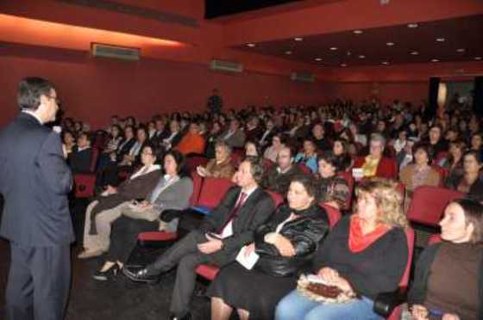
No dia 13 de setembro de 2014 vai realizar-se em Coimbra a habitual Assembleia Diocesana de Catequistas e o lançamento do ano catequético 2014-2015. Estão convidados todos os coordenadores das catequeses paroquiais e também outros catequistas que se disponham a participar neste dia.
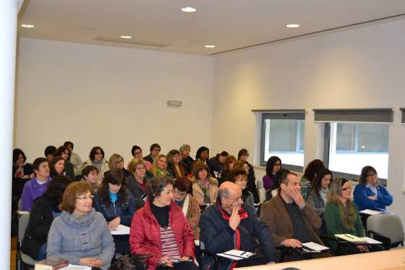
Curso de Iniciação
De 15 a 19 e Setembro vai realizar-se na Mealhada um Curso de Iniciação para os Catequistas do Arciprestado de Coimbra Norte. Os encontros serão realizados ao serão durante toda esta semana.

